СПОРТИВНЫЕ НОВОСТИ
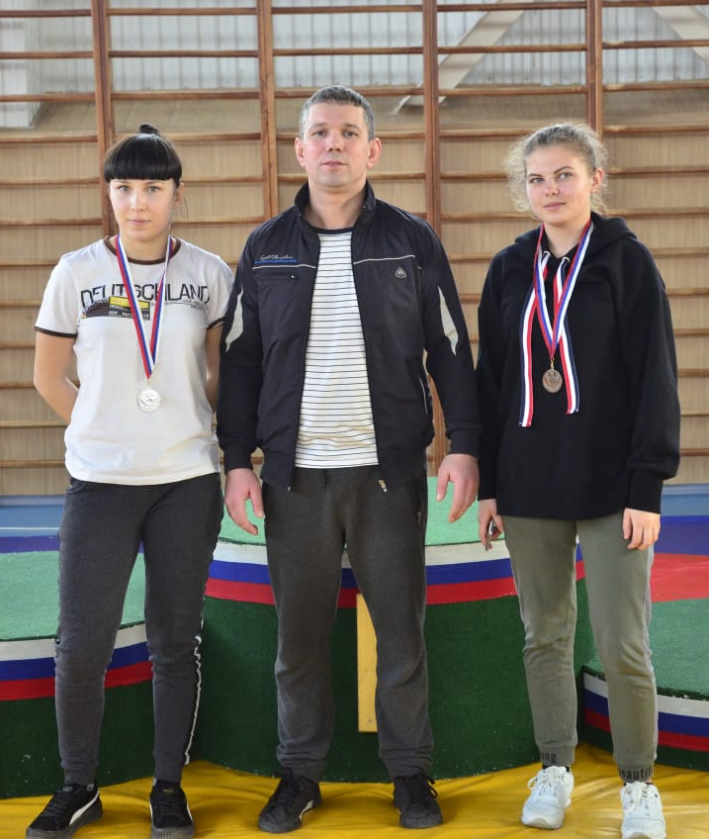
Спортивная борьба
8-10 февраля в городе Гулькевичи прошло первенство Южного федерального округа по спортивной борьбе (вольной борьбе) среди девушек. В соревнованиях приняло участие 110 спортсменов из республики Крым, г.Севастополь, г.Волгоград, г.Ростова-на-Дону, Республика Калмыкия, г.Астрахань. Воспитанницы СШ «Легион» Алексеенко Виолетта в своей весовой категории заняла II место а Сердюк Валерия в своей весовой категории заняла III место. Тренирует спортсменок Денис Григорьевич Кончаков.

БОКС
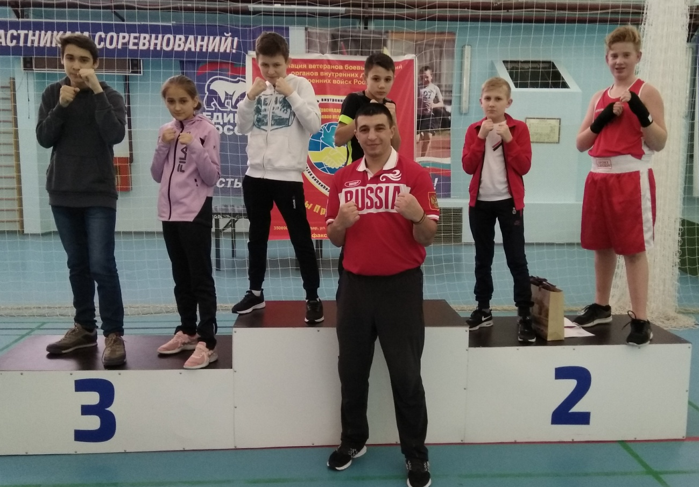
9-10 февраля в станице Стародеревянковской на базе СК «Юность» прошел открытый турнир по боксу среди юношей и девушек, по инициативе Отдела МВД по Каневскому району и ассоциации ветеранов боевых действий Каневского района, в рамках месячника оборонно-массовой и военно-патриотической работы. В соревнованиях приняло участие 130 спортсменов из г.Керчь, г.Краснодара, г.Тихорецка, ст.Павловской, ст. Брюховецкой, г.Туапсе, г.Ейска, ст. Красноармейской, г. Майкоп, г.Тимашевска и ст.Каневской. Воспитанники МБУ СШ «Легион» заняли 7 призовых мест.
I место в своей весовой категории заняли: Эвелина Кондра, Ренат Маноян, Данил Андриевский и Почерин Святослав.
II место в своей весовой категории заняли: Богдан Селиванов, Андрей Безгин, Арсений Савченко.
Анна Прокудина победила в номинации «За волю к победе».
Тренирует спортсменов Георгий Македонович Анастасов.

САМБО
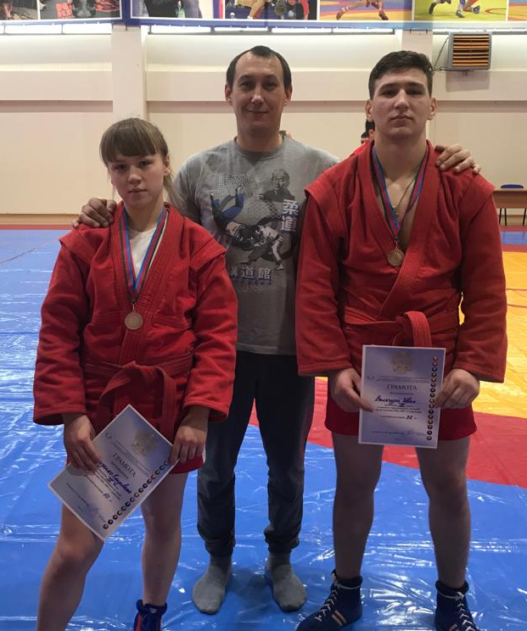
5-8 февраля в городе Новороссийск прошли краевые соревнования по самбо среди юношей и девушек. В соревнованиях приняло участие 160 спортсменов из Краснодарского края. Воспитанники СШ «Легион» Елизавета Дзизенко и Иван Велегура в своей весовой категории заняли III место. Тренируют спортсменов Виталий Владимирович Антоненко и Александ Владимирович Недбайло.

Дзюдо
9 февраля в станице Павловской прошло открытое первенство МО Павловский район по дзюдо посвященное памяти тренера-преподавателя по дзюдо Киселева А.В. среди юношей и девушек. В соревнованиях приняло участие 300 спортсменов из Краснодарского края.
II место в своей весовой категории заняли: Ярослав Киричай, Рогаткина Алина, Иван Велегура,
III место в своей весовой категории заняли: Дарья Степанец, Степан Третьяков и Игорь Бобров.
Тренеры: Недбайло Александр Владимирович и Виктория Александровна, Девятых Анатолий Михайлович, Владимир Ильич Антоненко.

